学生进入报名通道方式

（一）
1、关注“中国宁波人才市场” （微信号：nbrcsc）
2、点击底部菜单“高洽会”中“个人报名”进入报名页面

（二）
- 进入http://gqh.nbrc.com.cn/
- 点击右上角个人
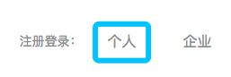
- 用微信扫描二维码
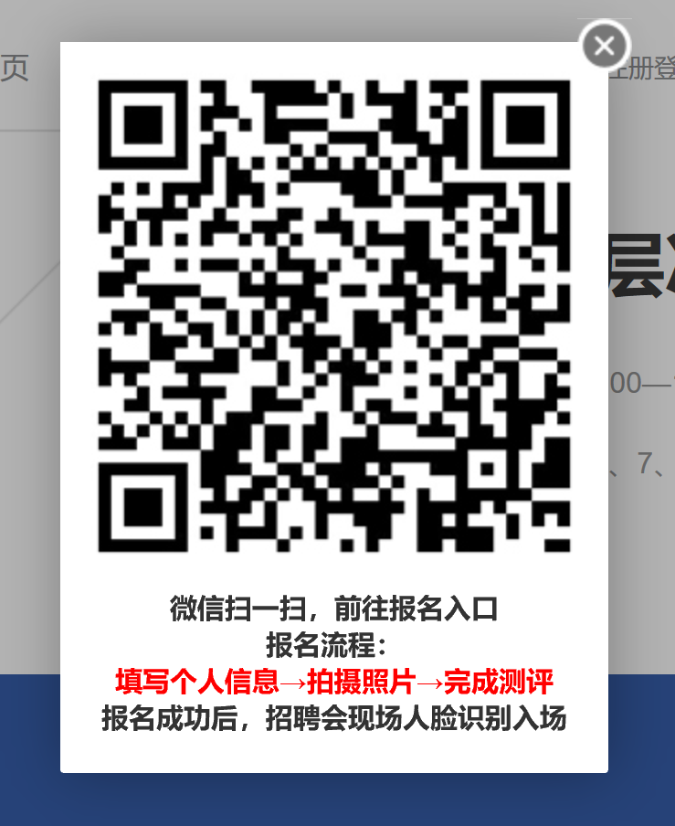
- 二维码扫码进来会直接在最下面推送报名流程，提示报名入口
或点击最下行“高洽会”选择“个人报名”进入报名页面都可。

